Ministerul Educaţiei, al Culturii și Cercetării al Republicii Moldova

Universitatea Tehnică a Moldovei

Departamentul Informatică și Ingineria Sistemelor

**RAPORT**

Lucrarea de laborator nr.3

Metode și Modele de Calcul

A efectuat:

st. gr. C-171 D. Melniciuc

A verificat:

Lect. univ. D. Istrati

Chişinău 2018

***Scopul lucrarii practice:***

Sa construiasca polinumul LaGrange de interpolare ce aproximeaza funtia data

Sa calculeze valoarea funtiei f(x) intr-un punct utilizand polinomul de interpolare LaGrange

Sa aproximeze valoarea functiei pentru x cu valoarea 10^-4

Calculind polinomul de interpolare

Sa compare sis a explice reultatele obtinute

**Varianta 4:**



|  |  |  |  |  |  |  |  |
| --- | --- | --- | --- | --- | --- | --- | --- |
| *x* | -2 | -1 | 0 | 1 | 2 | 3 | 4 |
| *y* | 272 | 93 | 64 | 53 | -48 | -323 | -832 |

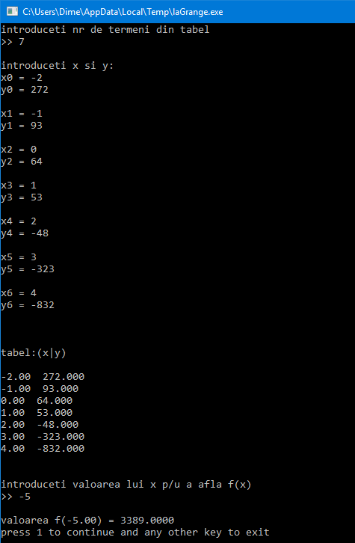

***ScreenShot:***

***Codul programului:***

*#include<stdio.h>*

*main()*

*{*

*float x[100],y[100],a,s=1,t=1,k=0;*

*int n,i,j,d=1;*

*printf("introduceti nr de termeni din tabel\n>> ");*

*scanf("%d",&n);*

*printf("\nintroduceti x si y: \n");*

*for(i=0; i<n; i++){*

*printf("x%d = ", i);*

*scanf ("%f",&x[i]);*

*printf("y%d = ", i);*

*scanf("%f",&y[i]);*

*puts(" ");*

*}*

*printf("\n\ntabel:(x|y)\n\n");*

*for(i=0; i<n; i++){*

*printf("%0.2f %0.2f\n",x[i], y[i]);*

*}*

*while(d==1){*

*printf("\n\nintroduceti valoarea lui x p/u a afla f(x)\n>> ");*

*scanf("%f",&a);*

*for(i=0; i<n; i++)*

*{*

*s=1;*

*t=1;*

*for(j=0; j<n; j++){*

*if(j!=i){*

*s=s*(a-x[j]);*

*t=t*(x[i]-x[j]);*

*}*

*}*

*k=k+((s/t)*y[i]);*

*}*

*printf("\nvaloarea f(%.2f) = %.4f",a,k);*

*printf("\npress 1 to continue and any other key to exit");*

*scanf("%d",&d);*

*}*

*}*

***Concluzie:***

In urma efectuarii laboratorului au fost obtinute anumite abilitati in domeniu MMC si anume studierea polinomului interpolar LaGrange.